网站和网址
https://golang.org/

Go语言圣经
https://books.studygolang.com/gopl-zh/

前言

译者序
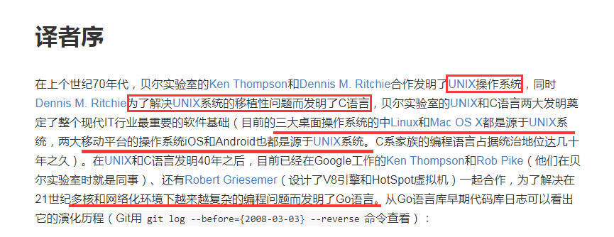


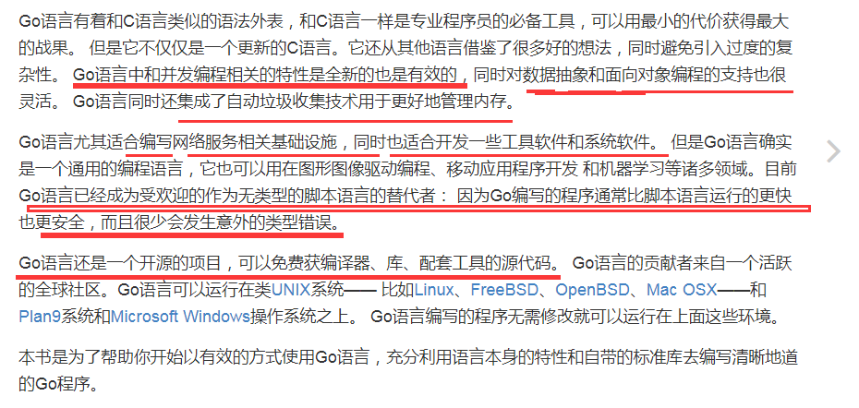

go语言项目
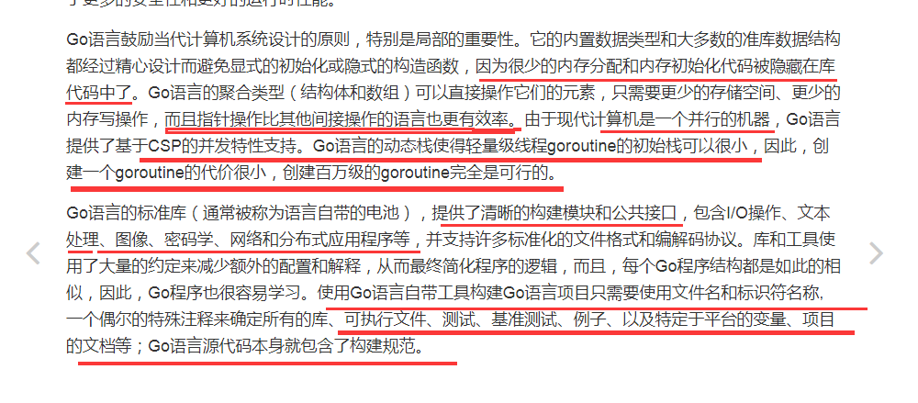

本书的组织
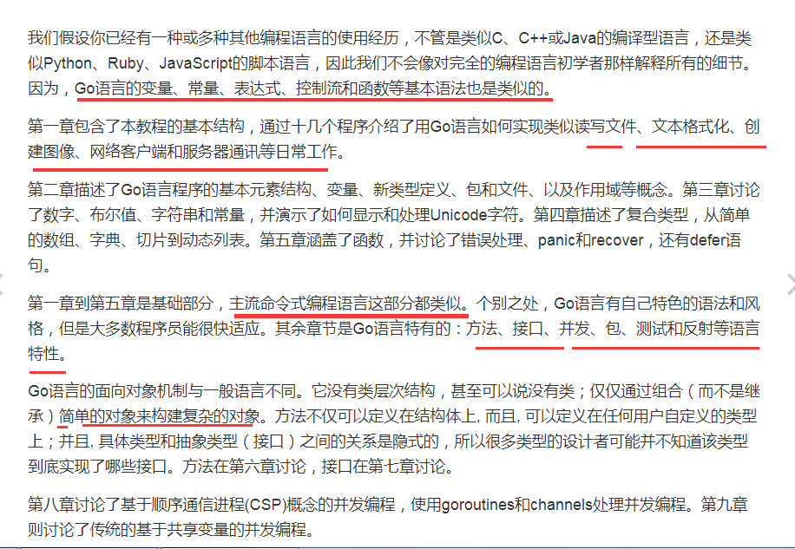
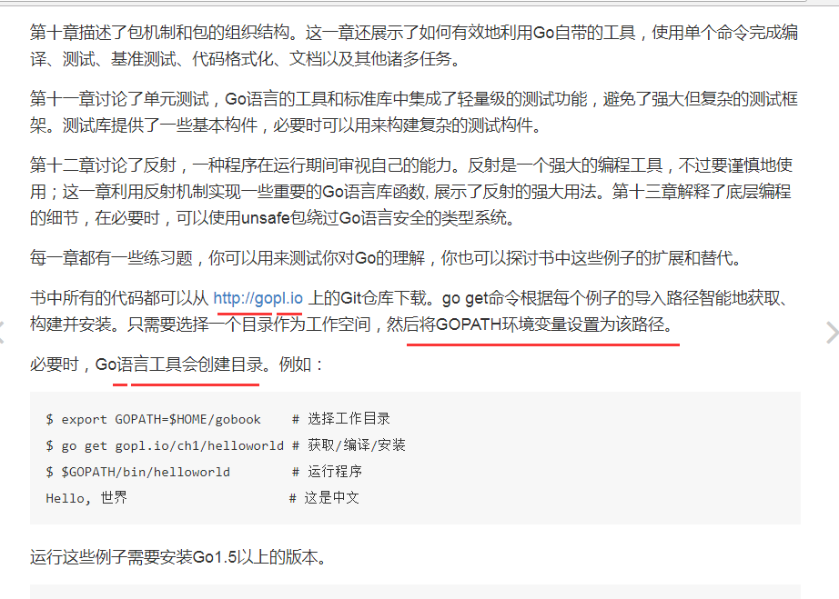

更多的信息
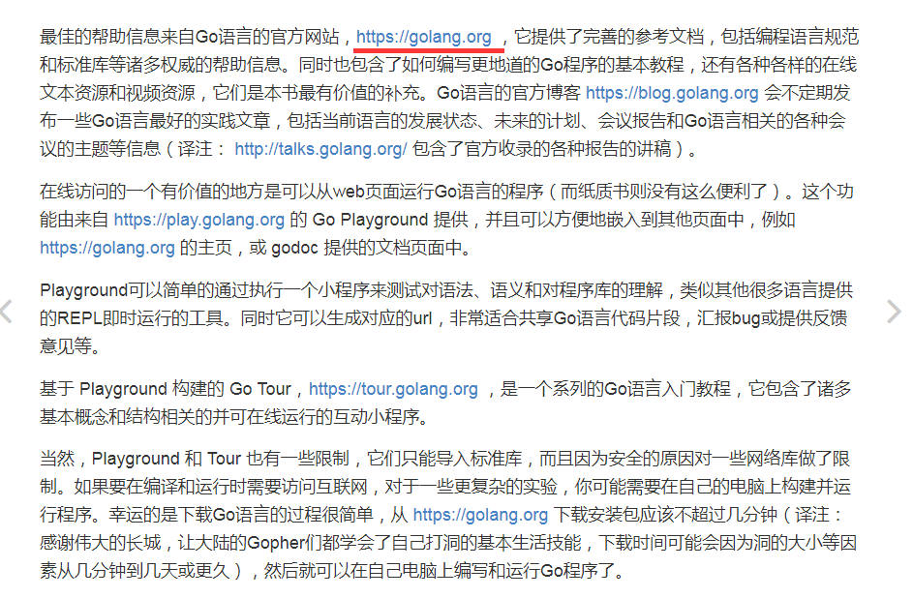

开发环境的搭建
Go语言开发环境搭建详解
https://www.jianshu.com/p/eb35a47a157e

go的开发工具包
https://golang.org/dl/
配置环境变量
我们在系统变量里点击新建，变量名输入GOROOT，变量值是我们刚刚安装的go路径c:\Go,这样就配置好了GO目录的安装路径了。
然后修改PATH系统变量，在变量值里添加%%GOROOT\bin路径，和其他PATH变量以;(分号，Linux下是冒号)分割即可。这样我们就可以在CMD里直接输入go命令使用了。
打开我们的终端，输入go version测试下，好了的话就可以看到输出的信息了。
设置工作目录 GOPATH D:\GoSpace
go项目工程结构
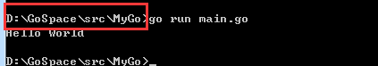
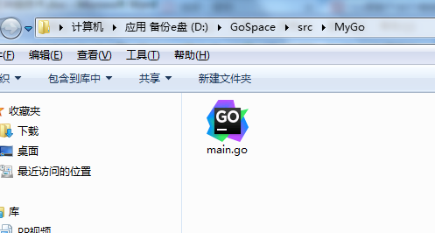

源代码仓库
https://github.com/adonovan/gopl.io

开发工具
https://www.jetbrains.com/go/download/download-thanks.html?platform=windows

第一章 入门

.1. Hello, World

